Po obdržaní užívateľského mena a hesla na internetovú stránku,
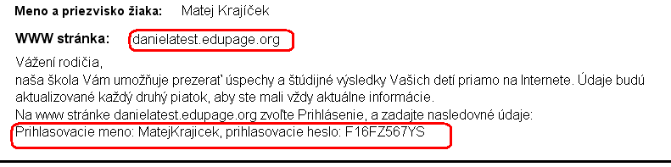
a po prihlásení na internetovú stránku školy, cez ikonu prihlásenie a po zadaní prístupových údajov
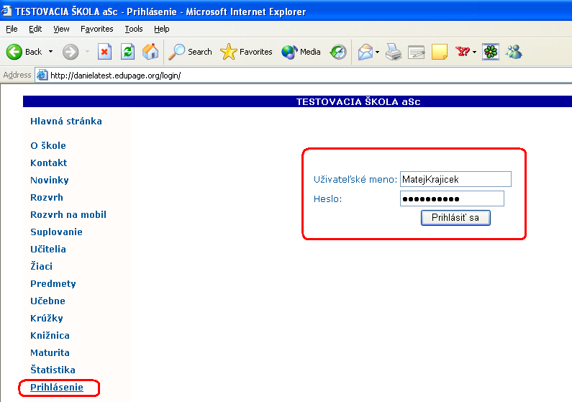
je možné nahliadnúť do internetovej žiackej knižky, viď obrázok
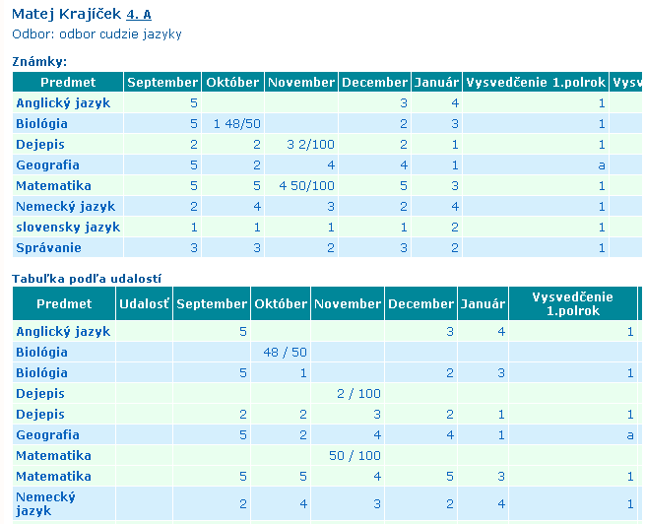
V prípade nejasností viď online návod: Ako rodičia (žiaci) môžu nahliadnúť na stránke školy nahliadnúť do elektronickej žiackej knižky
Aktualizácia známok v elektronickej žiackej knižke bude raz mesačne
Pozn. Po prihlásení sa na internetovú stránku školy vložením údajov, ktoré Vám poskytla škola, je dobré využívať aj nové možnosti portálu (Digitálna knižnica, prémium testy, lekcie, projekty, stravovanie a pod.)
Pre túto službu je potrebné prihlásiť sa novým prihlasovacím menom a heslo, čiže využívať nové možnosti portálu.

